## федеральное государственное автономное образовательное учреждение высшего образования

**«Санкт-Петербургский политехнический университет Петра Великого»**



**ИНСТРУКЦИЯ ДЛЯ СЕКРЕТАРЕЙ ГОСУДАРСТВЕННЫХ ЭКЗАМЕНАЦИОННЫХ КОМИССИЙ ПО ОБЕСПЕЧЕНИЮ ПРОВЕДЕНИЯ ЗАСЕДАНИЙ ГОСУДАРСТВЕННЫХ ЭКЗАМЕНАЦИОННЫХ КОМИССИЙ**

**2022**

**ОБЩИЕ ПОЛОЖЕНИЯ**

При проведении государственной итоговой аттестации (далее – ГИА), в том числе с применением электронного обучения, дистанционных образовательных технологий (далее – ГИА с применением ЭО, ДОТ), секретарь государственной экзаменационной комиссии (далее – секретарь ГЭК) руководствуется следующими локальными документами СПбПУ:

* + Образовательные стандарты, установленные ФГАОУ ВО «СПбПУ» самостоятельно;
  + Положение о государственной итоговой аттестации по образовательным программам высшего образования – программам бакалавриата, программам специалитета и программам магистратуры**;**
  + Регламент проведения государственной итоговой аттестации по образовательным программам высшего образования – программам бакалавриата, программам специалитета, программам магистратуры с применением электронного обучения, дистанционных образовательных технологий**;**
  + Положение о подготовке и защите выпускной квалификационной работы как стартапа**;**
  + Программы ГИА по образовательным программам.

Для проведения ГИА с применением ЭО, ДОТ используются следующие технологические решения:

* **Онлайн-курсы** «ГИА_<Код и Наименование ООП>» и «ВКР <Код и Наименование ООП>», созданных **по каждой образовательной программе на отдельно выделенном портале государственной итоговой аттестации** [**https://sfa.spbstu.ru/**](https://sfa.spbstu.ru/)(далее – портал ГИА) в распределеннойсистеме дистанционного обучения (СДО) на базе LMS Moodle. Онлайн-курсы предназначены для размещения учебно-методических материалов ГИА, ВКР, отзывов, рецензий (при наличии), отчетов о результатах проверки ВКР на объем заимствования, а также для информирования студентов (согласие на защиту с применением ЭО, ДОТ, ознакомление с отзывом, рецензией (при наличии), датой защиты). Документы на портал загружаются в формате PDF.
* **Пространство для командной работы MS Teams,** предназначенное длязащиты ВКР (при необходимости), в том числе идентификации личности, контроля соблюдения условий проведения государственного аттестационного испытания, видеофиксации защит (в т.ч. фиксации технических сбоев, отсутствия обучающихся и пр.), обсуждения результатов защит (закрытый канал), объявления результатов защиты ВКР, в том числе видеофиксации оценки, полученной обучающимся. Данное технологическое решение применяется только в том случае, если проведение государственных аттестационных испытаний осуществляется в дистанционном формате.
* **Автоматизированная система «Репозиторий основных образовательных программ» (далее – АС «Репозиторий ООП») -** [**https://plan.spbstu.ru/**](https://plan.spbstu.ru/), предназначенная для закрепления за обучающимися тем ВКР, руководителей, консультантов, рецензентов ВКР, формирования графика проведения государственных аттестационных испытаний (распределения студентов по дням заседаний ГЭК), формирования протоколов ГЭК.

1. **ПОДГОТОВКА К ПРОВЕДЕНИЮ ГИА С ПРИМЕНЕНИЕМ ЭО, ДОТ. РАБОТА В АС «РЕПОЗИТОРИЙ ООП»**

Не позднее, чем за 30 календарных дней до дня проведения первого аттестационного испытания ГИА секретарю необходимо занести данные о предстоящих заседаниях ГЭК во вкладку «Заседания ГЭК» – указать номер ГЭК, даты проведения заседаний и общее время заседания.

В соответствии с утвержденным расписанием государственных аттестационных испытаний секретарь ГЭК для каждого заседания ГЭК в АС «Репозиторий ООП» формирует список обучающихся из числа допущенных к ГИА приказом СПбПУ. Данное распределение осуществляется не позднее 10 календарных дней до соответствующего заседания ГЭК.

Секретарь ГЭК должен выполнить следующую последовательность действий при подготовке к проведению государственного аттестационного испытания в форме защиты ВКР.

**ШАГ 1.**

В АС «Репозиторий ООП» необходимо авторизоваться под единой учетной записью СПбПУ и выбрать соответствующую образовательную программу (бакалавриат, специалитет, магистратура).

На рис. 1 показан вид главной страницы системы АС «Репозиторий ООП».

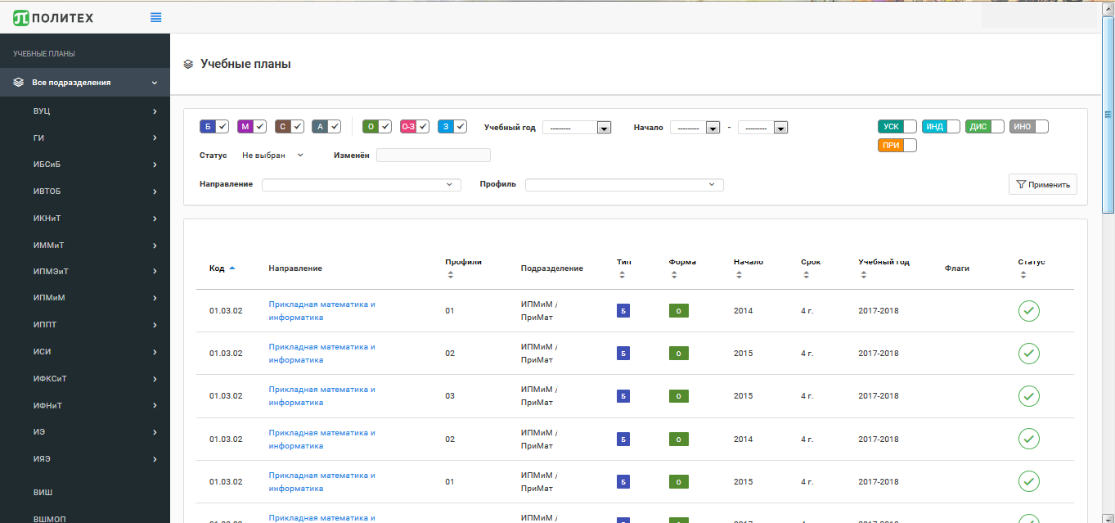

Рис.1. Стартовая страница АС «Репозиторий ООП»

1. В левой части страницы (темная полоса, рис. 1), необходимо выбрать вкладку «Профили» (рис. 2).

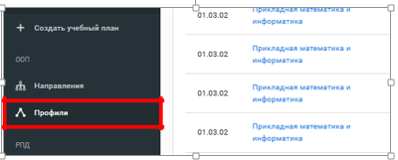

Рис.2. Вкладка «Профили»

1. На вкладке «Профили» в фильтре по направлению подготовки (рис.3) необходимо выбрать соответствующее направление подготовки (специальность), по которой будет проводиться защита ВКР.

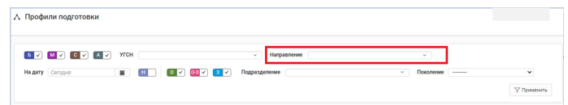

Рис.3. Вид вкладки «Профили»

1. В качестве примера рассмотрим профиль 22.03.02_13. В фильтре «Направление» указываем код направления подготовки 22.03.02. Как показано на рис. 4, в выпадающем списке выбираем из предлагаемых вариантов искомое направление и нажимаем кнопку «Применить».

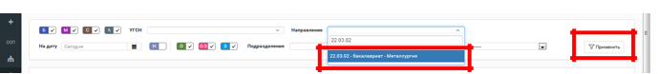

Рис.4. Выбор направления

1. В результате поиска получаем перечень всех образовательных программ, реализуемых в рамках выбранного направления подготовки (рис. 5), из предложенного списка программ выбираем профиль 22.03.02_13 (рис. 6).

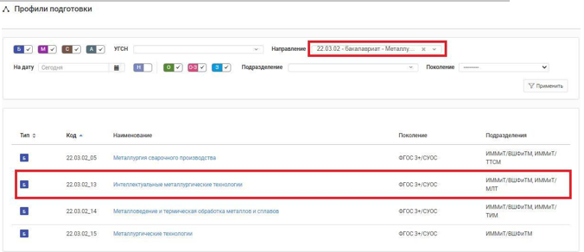

Рис.5. Перечень образовательных программ по выбранному фильтру

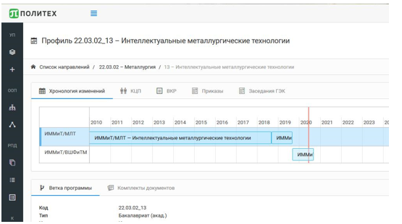

Рис.6. Страница профиля в АС «Репозиторий ООП»

**ШАГ 2.** Введение данных по заседаниям ГЭК.

По всем ГЭК в АС «Репозиторий ООП» автоматически загружены следующие данные:

- приказ о назначении председателей ГЭК,

- приказ о составах ГЭК,

- приказ о составах секретарей ГЭК.

Не позднее, чем за 30 календарных дней до дня проведения первого государственного аттестационного испытания ГИА секретарю необходимо занести данные о предстоящих заседаний ГЭК во вкладку «Заседания ГЭК», для этого следует нажать кнопку «Добавить заседание» (рис. 7).

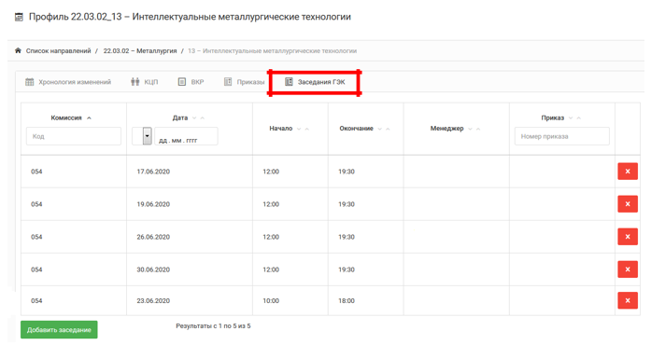

Рис.7. Вкладка «Заседания ГЭК»

В открывшемся диалоговом окне (рис. 8) следует выбрать номер ГЭК, даты проведения заседаний и общее время заседания, с обязательным указанием начала и окончания заседания ГЭК; приказ, на основании которого создан ГЭК, вносится по факту выпуска приказа. Если данные приказа вносятся в систему впервые, то выбирается тип приказа «Новый», если нет, то «Существующий». По окончанию ввода всех данных нажимается кнопка «Создать».

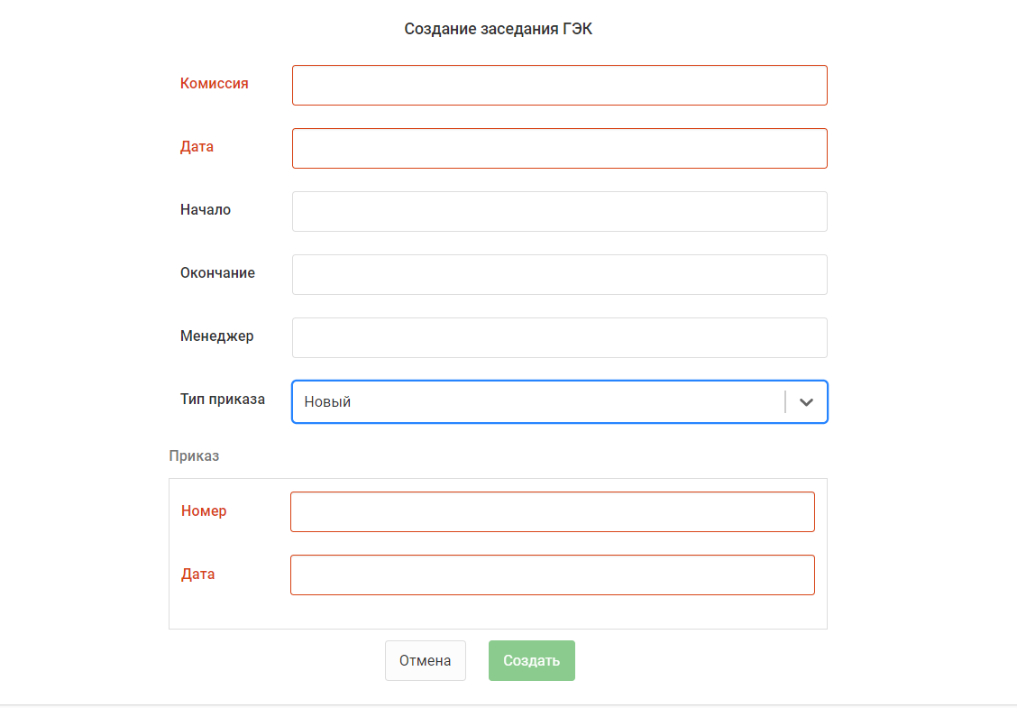

Рис. 8. Создание заседания ГЭК

**ШАГ 3.** Формирование списка студентов для конкретного заседания.

Необходимо проверить корректность данных в системе: наличие всех студентов, допущенных к ГИА по данной программе, ФИО руководителей ВКР (рис. 9).

**Внимание:** студенты,не допущенные приказом к государственной итоговойаттестации, **не распределяются по датам заседаний**!

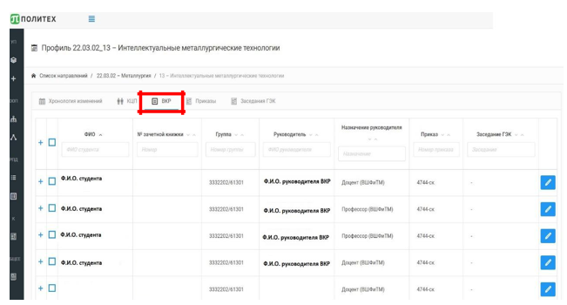

Рис. 9. Вкладка «ВКР»

Для назначения студента (группы студентов) на заседание ГЭК необходимо выбрать студента, поставив галочку около его фамилии (стрелка 1 на рис. 10). После выбора студентов необходимо нажать кнопку «Назначить заседание ГЭК» (стрелка 2 на рис. 10).

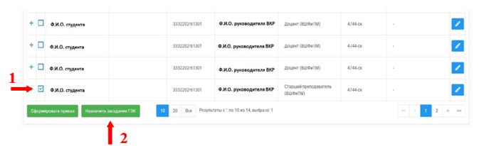

Рис.10. Формирование заседания ГЭК

**ШАГ 4.** Назначение даты заседания.

После нажатия на кнопку «Назначить заседание ГЭК» (стрелка 2 на рис. 10) отрывается диалоговое окно «Назначение заседания ГЭК» (рис. 11.а).

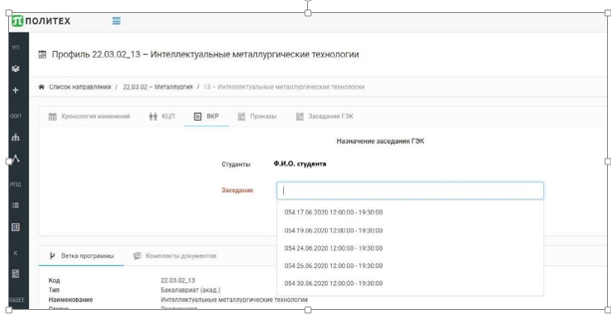

Рис. 11.а. Назначение заседания ГЭК

После выбора из списка даты и времени заседания ГЭК (рис 11) необходимо нажать кнопку «Назначить» (рис 11.б).

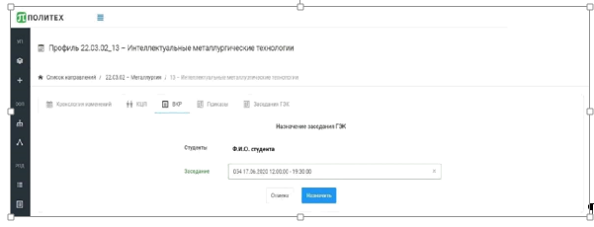

Рис.11.б. Диалоговое окно «Назначение заседания ГЭК» (вид 2)

**Внимание:** Обучающиеся должны быть закреплены секретарем ГЭК законкретным днем заседания **не позднее** **10** **дней** до даты заседания.

1. **РАЗМЕЩЕНИЕ ДОКУМЕНТОВ НА ПОРТАЛЕ ГИА И ТЕСТОВОЕ ПОДКЛЮЧЕНИЕ ПРИ ПРОВЕДЕНИИ ГИА С ИСПОЛЬЗОВАНИЕМ ДИСТАНЦИОННОЙ ИЛИ ГИБРИДНОЙ МОДЕЛИ ЗАСЕДАНИЯ ГЭК**

ГИА с применением ЭО, ДОТ проводится на выделенном образовательном портале государственной итоговой аттестации распределенной системы электронного обучения СПбПУ (LMS Moodle, <https://sfa.spbstu.ru/> ) в рамках онлайн-курсов «ГИА <Код и Наименование ООП>» и «ВКР <Код и Наименование ООП>», созданных по каждой образовательной программе (рис. 12).

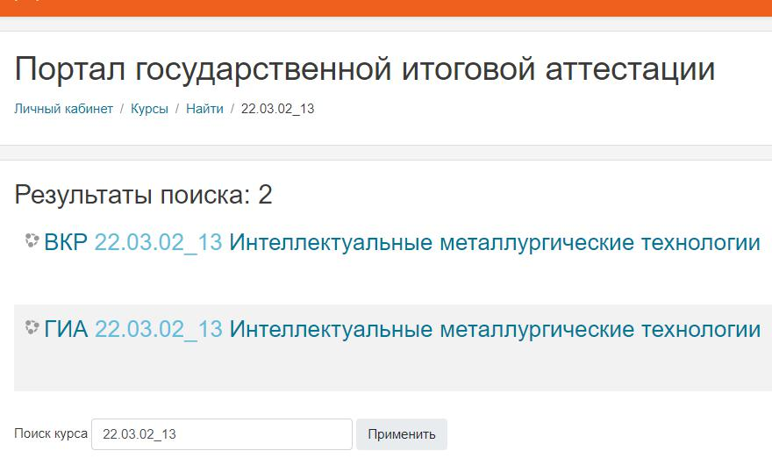

Рис.12. Пример курсов, созданных для организации и проведения ГИА

В онлайн-курсе «ГИА <Код и Наименование ООП>» размещается ссылка на онлайн-курс «Регламентирующие документы СПбПУ», учебно-методические материалы по ООП, списки с утвержденными темами ВКР, приказы: об утверждении тем ВКР; о графике заседаний ГЭК и о допуске студентов к ГИА, согласие на проведение ГИА с применением ЭО, ДОТ и ссылка на онлайн – курс «ВКР» (рис. 13).

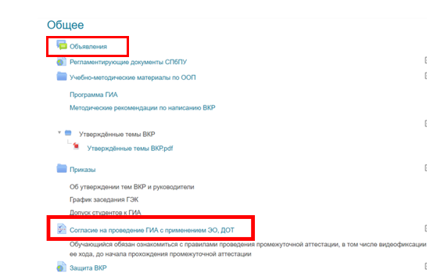

Рис.13. Раздел «Общее» онлайн-курса «ГИА <Код и Наименование ООП>»

**ПОСЛЕДОВАТЕЛЬНОСТЬ ДЕЙСТВИЙ СЕКРЕТАРЯ ГЭК**

**НА ПОРТАЛЕ ГИА**

**ШАГ 1. Проверка заполнения курса «ГИА<Код и Наименование ООП>».**

Проверка размещения учебно-методических и распорядительных документов по процедуре ГИА в онлайн-курсе «ГИА <Код и Наименование ООП>». Минимальный перечень документов со сроками их размещения представлен в «Порядке взаимодействия структурных подразделений СПбПУ на портале ГИА» (Приложении 1 к приказу о проведении ГИА в текущем году).

**Шаг 2. Проверка записи участников ГИА на курсы «ГИА<Код и Наименование ООП>» и «ВКР<Код и Наименование ООП>».**

Сроки записи и ответственные за запись на портал ГИА устанавливаются «Порядком взаимодействия структурных подразделений СПбПУ на портале ГИА» (Приложении 1 к приказу о проведении ГИА в текущем году).

Необходимо проверить запись на курс:

- студентов выпускного курса;

- членов ГЭК;

- нормоконтролёров ВКР;

- руководителей ВКР;

- директоров высших школ;

- иных лиц, участвующих в ГИА.

При обнаружении участников ГИА, не записанных на портал, необходимо осуществить их запись при поддержке ответственного за ЭО, ДОТ по институту.

**Шаг 3. Информирование студентов о выходе приказа «Об утверждении тем ВКР и руководителей».**

По факту размещения руководителем образовательной программы приказа «Об утверждении тем ВКР и руководителей», но не позднее 30 календарных дней до даты начала ГИА, секретарь ГЭК информирует студентов о выходе приказа и возможности с ним ознакомиться посредством элемента «Объявления» (рис. 13).

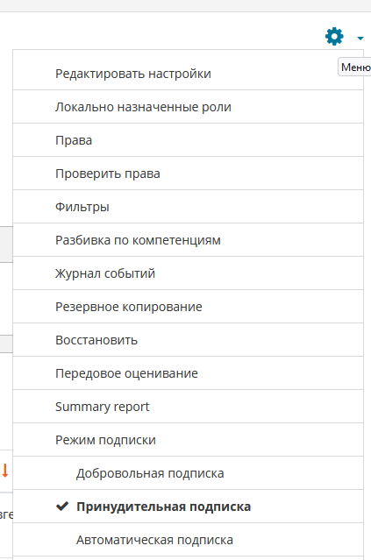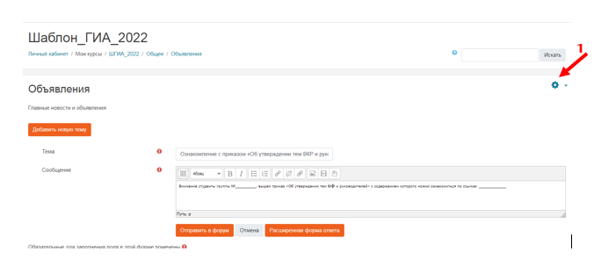

Рис. 13. Элемент «Объявления»

Перед началом работы с элементом «Объявления» необходимо проверить его настройки, убедившись, что установлена принудительная подписка на форум. Принудительная подписка на форум гарантирует, что все подписанные на курс участники получат сообщение на адрес корпоративной почты и не будут иметь возможность отказаться от рассылки.

Для проверки необходимо нажать на шестерёнку (рис. 13, стрелка 1) и в диалоговом окне проверить, что галочка стоит в нужном месте.

Для формирования объявления в элементе «Объявление» необходимо нажать на кнопку «Добавить тему для обсуждения» и выбрать адресатов (рис. 14):

* все участники курса;
* конкретная учебная студенческая группа.

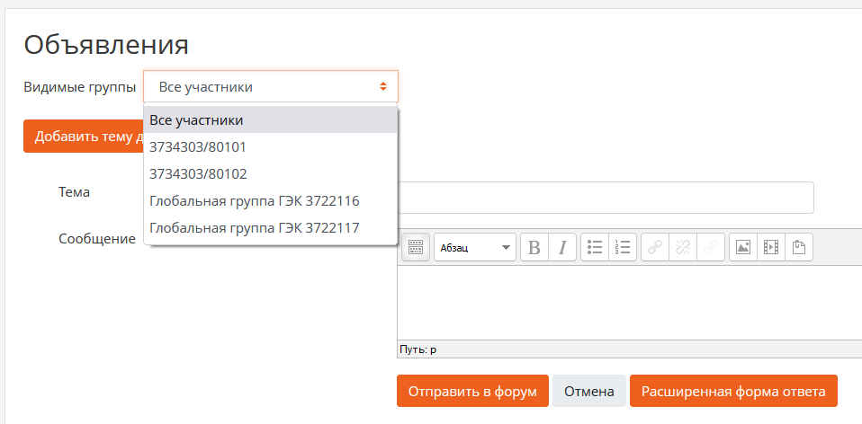

Рис. 14 Выбор адресатов

Внимание: В случае если после отправки сообщения была обнаружена ошибка, есть возможность внести изменения в текст сообщения в течении 30 минут с момента первичного отправления.

Если же Вам необходимо отправить сообщение немедленно, то следует нажать кнопку «Расширенная форма ответа» и поставьте галочку «Отправить уведомление о сообщении немедленно» (рис. 15)

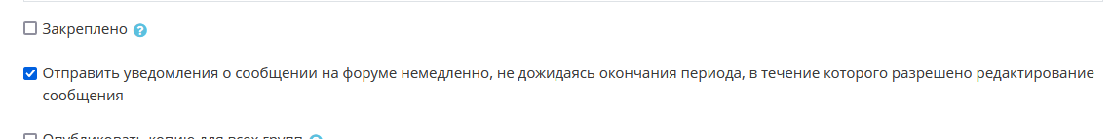

Рис. 15 Немедленное отправления уведомления

**Образец текста для информирования:** Внимание, студенты группы №_________, вышел приказ от_____202__ №____ «Об утверждении тем ВКР и руководителей», с содержанием которого можно ознакомиться по ссылке: ____________

Направление ссылки на размещенный приказ «Об утверждении тем ВКР и руководителей» на адреса корпоративной почты признаётся надлежащим уведомлением студентов.

**Шаг 4. Информирование студентов о выходе приказа «О графике заседания ГЭК».**

По факту размещения руководителем образовательной программы приказа «О графике заседания ГЭК», но не позднее 30 календарных дней до даты первого заседания ГЭК, секретарь ГЭК информирует студентов о выходе приказа и возможности с ним ознакомиться посредством модуля «Объявления» (рис. 13).

**Образец текста для информирования:** Внимание, студенты группы №_________, вышел приказ от_____202__ №____ «График заседаний ГЭК», с содержанием которого можно ознакомиться по ссылке: ________

Направление ссылки на размещенный приказ «График заседаний ГЭК» на адреса корпоративной почты признаётся надлежащим уведомлением студентов.

**Шаг 5. Информирование студентов о выходе приказа «О допуске к ГИА студентов …».**

По факту размещения руководителем образовательной программы приказа «О допуске к ГИА студентов …», но не позднее первого дня начала ГИА, секретарь ГЭК информирует студентов о выходе приказа и возможности с ним ознакомиться посредством модуля «Объявления» (рис. 13).

**Образец текста для информирования:** Внимание, студенты группы №_________, вышел приказ от_____202__ №____ «О допуске к ГИА студентов …», с содержанием которого можно ознакомиться по ссылке: ____

Направление ссылки на размещенный приказ «О допуске к ГИА студентов …» на адреса корпоративной почты признаётся надлежащим уведомлением студентов.

**Шаг 6. Заполнение согласия на проведение ГИА при удаленном участии студента в заседание ГЭК.**

Согласие на проведение ГИА заполняют только те студенты, которые принимают удаленное участие в заседании ГЭК (рис. 16).

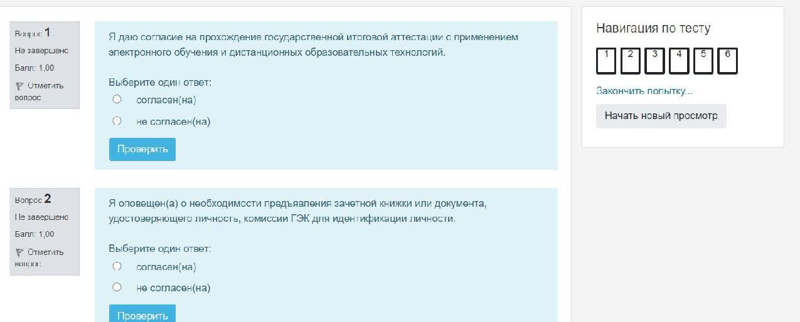

Рис. 16. Согласие с правилами проведения ГИА

В случае несогласия с правилами проведения ГИА при удаленном участии студента в заседании ГЭК, в т.ч. видеофиксации его хода, доступ к государственным аттестационным испытаниям обучающемуся не открывается. Обучающийся считается неявившимся на аттестационное испытание по уважительной причине (в связи с отказом от удаленного прохождения ГИА).

**Шаг 7[1]. Подготовка курса «ГИА <Код и Наименование ООП>» к проведению государственного экзамена (при наличии).**

Проведение государственного экзамена осуществляется в форме, определенной программой ГИА. При проведении государственного экзамена в формате тестирования банк тестовых заданий и тест должны быть сформированы и размещены в курсе «ГИА <Код и Наименование ООП>» не позднее, чем за 5 рабочих дней до начала государственного экзамена в соответствии с расписанием заседаний ГЭК, размещенным на сайте СПбПУ.

Формируются вкладки для проведения государственного экзамена и размещаются экзаменационные банки тестовых заданий государственного экзамена самостоятельно или Центром открытого образования на основании запроса от РОП. При проведении государственного экзамена в форме тестирования необходимо согласовать процедуру прокторинга с Центром открытого образования.

**ШАГ 8. Подготовка к проведению защит ВКР, переход в онлайн -курс «ВКР <Код и Наименование ООП>»**

Вид раздела «Общее» курса «ВКР <Код и Наименование ООП>» представлен на рис. 17.

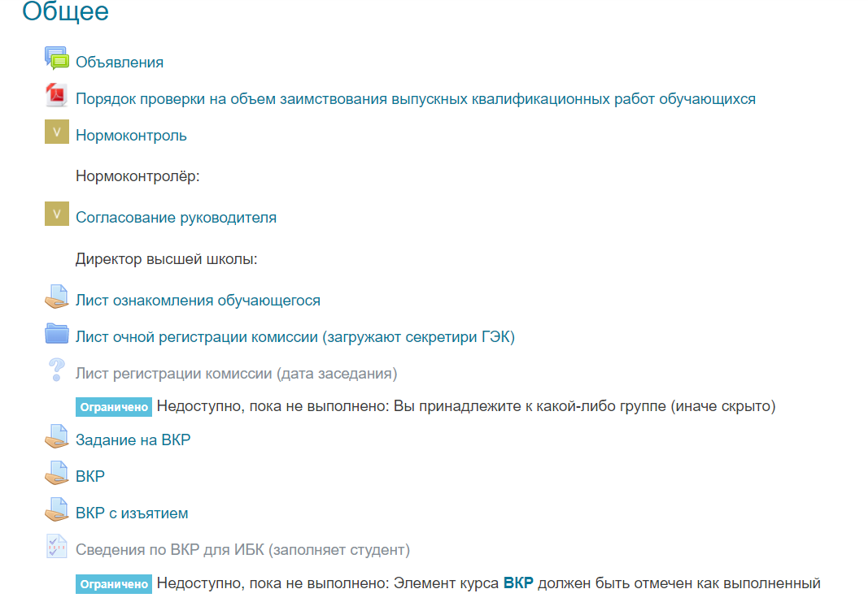

Рис.17. Раздел «Общее»

**ШАГ 9. Проверка наличия папок «Документы для защиты ВКР_ФИО» для всех обучающихся, допущенных к ГИА**.

Папки «Документы для защиты ВКР_ФИО» (рис. 18) генерируются на основании информации, введенной в АС «Репозиторий ООП» не позднее 9 календарных дней до даты заседания ГЭК. В момент генерации папок осуществляется запись руководителей ВКР на портал ГИА.

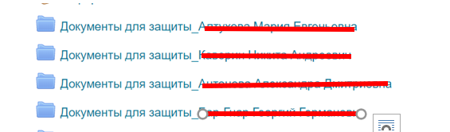

Рис.18. Папки «Документы для защиты ВКР_ФИО»

Если обнаружены отсутствующие папки, то их формирование осуществляется вручную секретарем ГЭК или ответственным за ЭО, ДОТ по институту в режиме редактирования курса.

Не менее, чем за 5 дней до заседания ГЭК в курсе «ВКР» должна быть сформирована дополнительная тема с названием «Заседание ГЭК <дата заседания, с указанием дня недели>, ГЭК <номер ГЭК>» с указанием списка обучающихся, проходящих защиту ВКР в указанную дату, и папками «Документы для защиты ВКР_ФИО» соответствующих студентов (рис. 19).

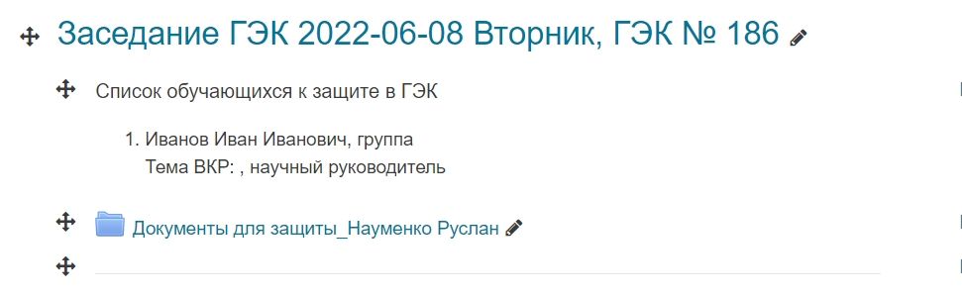

Рис. 19. Тема «Заседание ГЭК…» со списком обучающихся и их документами

**Внимание:** Если изменения (тема ВКР, руководитель) были внесены в репозиторий после проведения генерации папок «Документы для защиты ВКР_ФИО», то данные изменения на портал ГИА необходимо вносить вручную.

**ШАГ 10. Размещение рецензии (при наличии) на портале ГИА.**

Секретарь размещает рецензию на портале ГИА, если рецензент не имеет учетной записи СПбПУ. Секретарь ГЭК или РОП размещает в папке с наименованием «Документы_ВКР <ФИО обучающегося>» электронный(ые) образ(ы) рецензии[2] (рецензий) на ВКР каждого обучающегося в формате pdf с рукописной подписью или усиленной квалифицированной подписью рецензента.

Рецензия загружается как с положительной оценкой, так и с неудовлетворительной.

**ШАГ 11. Проверка заполнения курса «ВКР<Код и Наименование ООП>».**

Не позднее, чем за 5 дней до даты заседания ГЭК по защите ВКР секретарь ГЭК должен проверить наличие следующих документов и сведений в онлайн-курсе «ВКР <Код и Наименование ООП>» (рис. 15):

* ВКР в формате pdf (без подписей) в элементе «ВКР». Файлы с ВКР обучающихся должны иметь следующие наименования: ВКР_<Фамилия_Инициалы> для файла с текстом ВКР и ВКР_< Фамилия_Инициалы>_прил_01 – для файлов приложений к основному тексту ВКР (при наличии), где 01 – номер приложения (приложения размещаются в формате PDF (в особых случаях при помощи zip-архива);
* ВКР с изъятием части, содержащей коммерческую ценность, (без подписей) в элементе «ВКР с изъятием». В данном элементе также должны быть размещены электронные образы следующих документов, оформленных по установленной форме: заявления студента, заявления от организации с рукописными подписями, служебной записки на размещение ВКР с изъятием. Файлы с ВКР с изъятием части, содержащей коммерческую ценность, обучающихся должны иметь следующие наименования: ВКР_изъятие_< Фамилия_Инициалы> для файла с текстом ВКР и ВКР_изъятие < Фамилия_Инициалы>_прил_01 – для файлов приложений к основному тексту ВКР (при наличии), где 01 – номер приложения (приложения размещаются в формате PDF или при помощи zip-архива). Файлы с документами, подтверждающими право размещать ВКР с изъятием, должны иметь следующие наименования: заявление_<Фамилия Имя Отчество (при наличии)> – для файла с заявлением студента, заявление организации_<Фамилия Имя Отчество (при наличии)> – для файла с заявлением от организации и служебная записка_<Фамилия Имя Отчество (при наличии)> –для файла со служебной запиской на размещение ВКР с изъятием;
* в папке с наименованием «Документы_ВКР_<ФИО обучающегося>» (фамилия, имя и отчество (при наличии) указываются полностью) электронные образы следующих документов в формате pdf:
* отзыва о работе обучающегося в период подготовки выпускной квалификационной работы (далее – отзыв),
* рецензии(ий) на ВКР (при наличии),
* справки о результатах проверки ВКР на объем заимствований,
* служебная записка на размещение ВКР с изъятием (при наличии);
* сведения о результатах прохождения нормоконтроля в элементе «Нормоконтроль»;
* сведения о допуске работы к защите уполномоченным лицом в элементе «Согласование руководителя»;
* сведения, представленные в модуле «Анкетный опрос», - Сведения по ВКР для ИБК.

Заполнение всех модулей и размещение документов осуществляется в соответствии со сроками и правилами, установленными в «Порядке взаимодействия структурных подразделений СПбПУ на портале ГИА» (Приложении 1 к приказу о проведении ГИА в текущем году).

**ШАГ 12. Ознакомление студентов с датой защиты, отзывом руководителя ВКР и рецензией(ями) (при наличии).**

Ознакомление обучающегося с датой защиты, отзывами и рецензиями (при наличии) происходит под подпись в Листе ознакомления (Приложение 9 к Положению) либо на Портале ГИА в модуле «Опрос» в электронном «Листе ознакомления обучающегося» (рис. 18 стрелка 1). При заполнении электронного «Листа ознакомления обучающегося» обучающийся представляет ответ в текстовой форме в следующем формате:

«С датой защиты ВКР ознакомлен(а) <дата ознакомления>.

С отзывом на ВКР ознакомлен(а) <дата ознакомления>.

С рецензией[3] (рецензиями) на ВКР ознакомлен(а) <дата ознакомления>».

В исключительных случаях допускается ознакомление с отзывом и рецензией (при наличии) путем направления обучающемуся указанных документов на корпоративную электронную почту, что признается участниками образовательных отношений надлежащим ознакомлением.

Секретарь ГЭК напротив фамилий обучающегося, ознакомленного с отзывом и рецензией(ями) (при наличии) при помощи электронной почты, ставит отметку «ознакомление почтой <дата ознакомления>», после чего заверяет отметку своей подписью.

При заполнении Листа ознакомления в печатном формате посредством проставления рукописной подписи его электронный образ загружается на онлайн курс «ВКР» (рис.18 стрелка 2) секретарем ГЭК не позднее последней даты заседания ГЭК в рамках текущей ГИА.

Секретарь ГЭК обеспечивает ознакомление обучающихся с отзывами и рецензиями не позднее, чем за 5 календарных дней до дня защиты выпускной квалификационной работы.

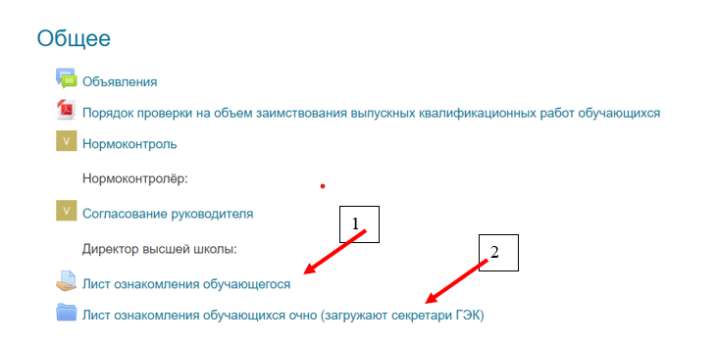

Рис. 18. Лист ознакомления обучающегося

**ШАГ 13[4]. Тестовое подключение членов ГЭК или части членов ГЭК и (или) обучающихся, или части обучающихся.**

До начала проведения каждого государственного аттестационного испытания технический менеджер ГЭК осуществляет тестовое подключение председателя, членов и секретаря ГЭК и обучающихся для определения технических возможностей проведения процедуры ГИА с применением ЭО, ДОТ. По результатам тестового подключения принимается решение о возможности проведения для обучающегося государственного аттестационного испытания с применением ЭО, ДОТ.

Время тестового(ых) подключения(й) назначается техническим менеджером ГЭК и доводится до сведения председателя, членов и секретаря ГЭК, а также обучающихся. В ходе тестового подключения (или до его начала) перед первым государственным аттестационным испытанием обучающиеся, принимающие дистанционное участие в заседании ГЭК, заполняют Согласие с правилами проведения ГИА с применением ЭО, ДОТ (шаг 6).

Тестовое подключение председателя, членов и секретаря ГЭК проводится не позднее чем за 3 рабочих дня до начала государственного аттестационного испытания.

Тестовое подключение обучающихся проводится не позднее чем за 3 рабочих дня до начала государственного экзамена и не позднее чем за 5 календарных дней до дня защиты ВКР.

В ходе тестового подключения перед защитой ВКР в курсе «ВКР» обучающийся заполняет также Лист ознакомления обучающегося (шаг 12).

1. **ПОСЛЕДОВАТЕЛЬНОСТЬ ДЕЙСТВИЙ СЕКРЕТАРЯ ГЭК В ДЕНЬ ГОСУДАРСТВЕННОГО АТТЕСТАЦИОННОГО ИСПЫТАНИЯ   
   (на примере защиты ВКР)**

**ШАГ 1. Представление членов ГЭК**

*Сценарий 1 (все участники заседания ГЭК присутствуют очно).*

На двери аудитории, в которой будет проходить защита, должен быть вывешен графиком защит обучающихся, проходящих государственное аттестационное испытание.

Перед началом защит обучающиеся приглашаются в аудиторию. Председатель ГЭК представляется, оглашает количество присутствующих членов, указав на наличие кворума, и приглашает членов ГЭК и иных участников (при наличии) представиться. Каждый присутствующий по очереди отчетливо произносит фамилию, имя, отчество и занимаемую должность.

Представление членов ГЭК, оглашение факта наличия кворума может выполнять секретарь ГЭК по поручению председателя.

Секретарь ГЭК доводит до обучающихся информацию по процедуре проведения защиты ВКР в соответствии с программой ГИА: продолжительность выступления, порядок и критерии оценивания, порядок объявления результатов, порядок проведения апелляции по результатам аттестационного испытания.

Секретарь ГЭК предоставляет возможность обучающимся озвучить вопросы по процедуре проведения защиты (при наличии).

*Сценарий 2 (модель дистанционного заседания ГЭК, удаленное участие всех членов ГЭК и обучающихся в заседании ГЭК).*

Не позднее чем за 20 минут до начала проведения защиты ВКР в вебинарной комнате MS Teams в собрание с наименованием «Защита ВКР»[5] (рис. 19) секретарь ГЭК приглашает к участию председателя ГЭК, членов ГЭК и обучающихся. К собранию присоединяются только те обучающиеся, которые дали Согласие на проведение ГИА с применением ЭО, ДОТ.

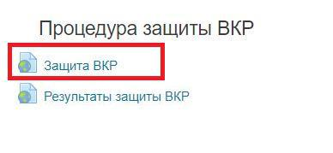

Рис.19. Ссылка на вебинарную комнату «Защита ВКР» в курсе «ВКР»

Председатель, члены ГЭК и обучающиеся подключаются к заседанию ГЭК путём перехода по ссылке из расписания, размещенного на сайте СПбПУ (~~(~~https://www.spbstu.ru/students/schedule/), или путём перехода по ссылке, полученной от секретаря ГЭК. При условии подтверждения устойчивого соединения со всеми участниками заседание считается открытым.

До включения видеозаписи заседания ГЭК проводится процедура идентификации личности обучающегося и проверки условий проведения защит ВКР. Идентификация состоит в визуальной сверке личности обучающегося с данными зачетной книжки или документа, удостоверяющего личность, предъявленного обучающимся ГЭК (для граждан Российской Федерации – паспорт гражданина Российской Федерации или загранпаспорт гражданина Российской Федерации).

При идентификации личности обучающийся обязан отчетливо произнести свои фамилию, имя, отчество (при наличии) и продемонстрировать в развернутом виде зачетную книжку или документ, удостоверяющий личность, рядом с лицом или непосредственно перед видеокамерой для получения отчетливого видеоизображения фотографии и фамилии, имени, отчества (при наличии), имеющихся в документе.

В случае невозможности идентификации личности обучающийся отстраняется от дальнейшего прохождения государственного аттестационного испытания, в протокол заседания ГЭК вносится запись «не явился по уважительной причине (в связи с невозможностью идентификации личности обучающегося)».

Перед началом заседания ГЭК председатель ГЭК и члены ГЭК должны подтвердить свое присутствие и заполнить электронный «Лист регистрации комиссии», расположенный в онлайн-курсе «ВКР» и реализованный на базе элемента «Опрос».

После прохождения процедуры идентификации личности всеми обучающимися, давшими согласие на проведение ГИА с применением модели дистанционного заседания ГЭК, секретарь ГЭК включает видеозапись, представляется, оглашает дату и время заседания ГЭК, объявляет о начале заседания. Секретарь ГЭК предупреждает о проведении видеозаписи заседания ГЭК. Видеозапись является неотъемлемой составляющей проведения ГИА при применении модели дистанционного заседания ГЭК. Председатель ГЭК представляется, оглашает количество присутствующих членов, указав на наличие кворума, и приглашает членов ГЭК и иных участников (при наличии) представиться. Каждый присутствующий по очереди включает камеру и микрофон и отчетливо произносит фамилию, имя, отчество (при наличии) и занимаемую должность.

Представление членов ГЭК, оглашение факта наличия кворума может выполнять секретарь ГЭК по поручению председателя.

Секретарь ГЭК доводит до обучающихся информацию по процедуре проведения защиты ВКР в соответствии с программой ГИА: продолжительность выступления, порядок и критерии оценивания, порядок объявления результатов, порядок проведения апелляции по результатам государственного аттестационного испытания.

При наличии вопросов у обучающихся по процедуре проведения защиты их направляют членам ГЭК с помощью текстового сообщения в общем чате собрания или озвучивают. Секретарь ГЭК должен обеспечить возможность обучающимся задать вопросы по процедуре проведения защиты (при наличии).

После процедуры представления председателя и членов ГЭК обучающиеся могут покинуть аудиторию (собрание), за исключением первого обучающегося в графике защит ВКР данного заседания ГЭК. Секретарь ГЭК обязан своевременно сообщить студентам о необходимости подключения к собранию в соответствии с графиком защит.

В случае, если у члена (ов) ГЭК возникли сбои технических средств при подключении и (или) работе используемого в университете программного обеспечения, предоставляющего возможность организации видеосвязи, и необходимый кворум при этом сохраняется, заседание проводится в обычном режиме. Если при этом отсутствует необходимый кворум или у председателя ГЭК возник сбой технических средств, устранить который не удалось в течение 15 минут, заседание признается несостоявшимся и переносится на другой день, технический менеджер ГЭК составляет протокол, в котором описывает характер технического сбоя, а также указывает новые дату и время перенесенного заседания ГЭК.

Информацию о дате и времени перенесенного заседания секретарь ГЭК публикует в общем чате собрания в день проведения заседания ГЭК, в ходе которого возникли сбои технических средств. В этот же день соответствующие изменение вносятся в расписание заседаний ГЭК, размещенного на сайте СПбПУ.

Внимание: В качестве канала экстренной связи с техническим менеджером ГЭК при устранении технических сбоев допускается использование мобильного телефона.

*Сценарий 3 (часть членов ГЭК и (или)часть студентов участвуют в заседании ГЭК удаленно).*

На двери аудитории, в которой будет проходить защита, должен быть вывешен график защит обучающихся, проходящих аттестационное испытание.

В день проведения государственного аттестационного испытания секретарь ГЭК не позднее чем за 10 минут до начала заседания ГЭК в вебинарной комнате используемого в университете программного обеспечения, предоставляющего возможность организации видеосвязи, начинает собрание с наименованием «Государственный экзамен» или «Защита ВКР» и приглашает к участию в собрании членов ГЭК и обучающихся принимающих удаленное участие в заседании ГЭК. Обучающиеся, которые принимают удаленное участие в заседании ГЭК должны дать согласие на проведение ГИА с применением ЭО, ДОТ.

Перед началом заседания ГЭК секретарь проверяет кворум и контролирует заполнение листа регистрации комиссии.

Лист регистрации заполняется всеми членами ГЭК, присутствующими очно. Секретарь ГЭК напротив фамилий членов ГЭК, принимающих участие в заседании удаленно, ставит отметку «удаленное присутствие», после чего явочный лист подписывается председателем ГЭК и секретарем ГЭК перед началом заседания ГЭК. Члены ГЭК, принимающие участие в заседании удаленно, должны подтвердить свое присутствие и заполнить электронный «Лист регистрации комиссии», расположенный в онлайн-курсе «ВКР» и реализованный на базе элемента «Опрос».

До включения видеозаписи заседания ГЭК проводится процедура идентификации личности обучающегося и проверки условий проведения защит ВКР. Идентификация состоит в визуальной сверке личности обучающегося с данными зачетной книжки или документа, удостоверяющего личность, предъявленного обучающимся ГЭК (для граждан Российской Федерации – паспорт гражданина Российской Федерации или загранпаспорт гражданина Российской Федерации).

При идентификации личности обучающийся обязан отчетливо произнести свои фамилию, имя, отчество (при наличии) и продемонстрировать в развернутом виде зачетную книжку или документ, удостоверяющий личность, рядом с лицом или непосредственно перед видеокамерой для получения отчетливого видеоизображения фотографии и фамилии, имени, отчества (при наличии), имеющихся в документе.

В случае невозможности идентификации личности обучающийся отстраняется от дальнейшего прохождения государственного аттестационного испытания, в протокол заседания ГЭК вносится запись «не явился по уважительной причине (в связи с невозможностью идентификации личности обучающегося)».

Подключение председателя, членов ГЭК и обучающихся, принимающих очное участие в заседании ГЭК, не предусмотрено. При подтверждении устойчивого соединения со всеми участниками, подключающимися в удалённом формате, заседание считается открытым и обучающиеся приглашаются в аудиторию.

Секретарь ГЭК включает видеозапись, представляется, оглашает дату и время заседания ГЭК, объявляет о начале заседания. Секретарь ГЭК предупреждает о ведении видеозаписи заседания ГЭК. Видеозапись является неотъемлемой составляющей проведения ГИА при применении модели гибридного заседания ГЭК. Председатель ГЭК представляется, оглашает количество присутствующих членов ГЭК, очно присутствующих на заседании и принимающих участие в заседании удаленно, указав на наличие кворума, и приглашает по имени и отчеству каждого члена ГЭК и иных участников (при наличии) представиться. Каждый член ГЭК по очереди:

* при удаленном присутствии на заседании ГЭК – включает камеру и микрофон и отчетливо произносит фамилию, имя и отчество (при наличии) и занимаемую должность.
* при очном присутствии на заседании ГЭК – в камеру и микрофон отчетливо произносит фамилию, имя и отчество (при наличии) и занимаемую должность.

Представление членов ГЭК, оглашение факта наличия кворума может выполнять секретарь ГЭК по поручению председателя.

Секретарь ГЭК доводит до обучающихся информацию по процедуре проведения защиты ВКР в соответствии с программой ГИА: продолжительность выступления, порядок и критерии оценивания, порядок объявления результатов, порядок проведения апелляции по результатам государственного аттестационного испытания.

При наличии вопросов у обучающихся по процедуре проведения защиты их озвучивают. Секретарь ГЭК должен обеспечить возможность обучающимся задать вопросы по процедуре проведения защиты (при наличии).

В случае, если у членов ГЭК, принимающих удаленное участие в заседании ГЭК, возникли сбои технических средств при подключении и (или) работе используемого в университете программного обеспечения, предоставляющего возможность организации видеосвязи, и необходимый кворум при этом сохраняется, заседание проводится в обычном режиме. Если при этом отсутствует необходимый кворум или возникли сбои аппаратуры, которой пользуется председатель и члены ГЭК, присутствующие очно на заседании, и устранить эти сбои не удалось в течение 15 минут, заседание признается несостоявшимся и переносится на другой день, технический менеджер ГЭК составляет протокол, в котором описывает характер технического сбоя, а также указывает новые дату и время перенесенного заседания ГЭК.

Информацию о дате и времени перенесенного заседания секретарь ГЭК публикует в общем чате собрания в день проведения заседания ГЭК, в ходе которого возникли сбои технических средств и сообщает студентам, присутствующим на заседании очно. В этот же день соответствующие изменение вносятся в расписание заседаний ГЭК, размещенное на сайте СПбПУ.

В случае, если в ходе аттестационного испытания при удаленном доступе произошли сбои технических средств обучающихся, устранить которые не удалось в течение 15 минут, секретарь ГЭК в ходе оглашения результатов государственного аттестационного испытания озвучивает фамилию, имя, отчество (при наличии) каждого обучающегося, описывает характер технического сбоя и фиксирует факт неявки обучающегося по уважительной причине устно и в протоколе заседания ГЭК с внесением новой даты прохождения государственного аттестационного испытания.

**Внимание:** При удаленном участии в заседании членов ГЭК осуществляется видеофиксация всего заседания ГЭК.

**Внимание:** При удаленном участии в заседании ГЭК только обучающихся осуществляется видеофиксация той части заседания ГЭК, в которой они принимали участие.

.

**Внимание:** В качестве канала экстренной связи с техническим менеджером ГЭК при устранении технических сбоев допускается использование мобильного телефона.

**ШАГ 2. Защита обучающихся**

Защита ВКР включает доклад обучающегося по теме ВКР с использованием презентационных материалов и ответы на вопросы членов ГЭК, а также иные этапы (при наличии), предусмотренные программой ГИА. Продолжительность доклада зависит от уровня высшего образования. На доклад по ВКР студента, обучающегося по программе высшего образования – программе бакалавриата, отводится не более 10 минут, на доклад студента, обучающегося по программе специалитета или магистратуры, – не более 15 минут, если иное не предусмотрено программой ГИА.

По окончании доклада секретарем ГЭК оглашает оценки, проставленные в отзыве, рецензии(ях) (при наличии) и замечания или вопросы (при наличии) и дают студенту возможность ответить на них. Затем члены ГЭК задают вопросы, на которые обучающийся дает развернутые ответы. Последовательность действий может быть изменена в соответствии с программой ГИА.

Секретарь ГЭК доводит сведения о результатах прохождения нормоконтроля и наличия допуска ВКР к защите уполномоченным лицом.

Последовательность действий ГЭК в ходе процедуры защиты ВКР определяется программой ГИА.

Графиком проведения государственного аттестационного испытания должны быть предусмотрены перерывы в работе ГЭК.

*Способ 1 (очное участие обучающегося в заседании ГЭК).*

Перед началом выступления студент входит в аудиторию предоставляет зачетную книжку секретарю ГЭК (председателю ГЭК) на основании представленной зачетной книжки проводится процедура идентификации студента.

Обучающийся приступает к докладу по теме ВКР с использованием презентационных материалов.

После завершения процедуры защиты ВКР каждого обучающегося секретарь ГЭК произносит отчетливо вслух «Защита окончена».

*Способ 2 (дистанционное участие обучающихся).*

Секретарь ГЭК не менее чем за 5 минут уведомляет обучающегося о необходимости присоединиться к собранию (в случае его отсутствия на собрании), используя средства MS Teams, или отправив сообщение в приватном чате, затем приглашает обучающегося приступить к защите ВКР, отчетливо вслух произнося его фамилию, имя и отчество (при наличии) и наименование темы ВКР.

Обучающийся приступает к докладу по теме ВКР с использованием презентационных материалов.

После завершения процедуры защиты ВКР каждого обучающегося секретарь ГЭК произносит отчетливо вслух «Защита окончена».

В случае технических сбоев в работе оборудования и (или) канала связи в ходе выступления обучающегося в рамках государственного аттестационного испытания в форме защиты ВКР, устранить которые не удалось в течение 15 минут, ГЭК вправе перенести его защиту ВКР на другое время в период работы ГЭК. Секретарь ГЭК фиксирует устно под видеозапись и в протоколе факт технического сбоя, который является уважительной причиной неявки обучающегося и основанием для переноса данного испытания на другой день в период работы ГЭК.

**ШАГ 3. Обсуждение защиты и объявление результатов**

По окончании всех запланированных на данном заседании защит ВКР ГЭК приступает к обсуждению их результатов в закрытом режиме.

При проведении защиты в дистанционном формате обсуждение результатов защит ВКР происходит в отдельной вебинарной комнате Microsoft Teams в отсутствие обучающихся **без использования средств** **аудио и видеозаписи**. (рис.20).При проведении защиты в очном формате обсуждение результатов защит ВКР происходит в помещении при отсутствии обучающихся и посторонних лиц.

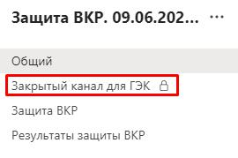

Рис.20. Ссылка на канал «Закрытый канал для ГЭК» в MS Teams

При обсуждении результатов защиты ВКР учитываются результаты прохождения нормоконтроля и наличие допуска ВКР к защите уполномоченным лицом.

Результаты защиты ВКР объявляются председателем ГЭК в тот же день. Председатель ГЭК отчетливо **вслух озвучивает ФИО обучающегося и выставленную ему оценку** («отлично», «хорошо», «удовлетворительно», «неудовлетворительно»), а в случае успешной защиты ВКР объявляет решение ГЭК о присвоении квалификации, предусмотренной основной образовательной программой.

При проведении защиты в дистанционном формате объявление результатов защиты осуществляется с видеозаписью в отдельной вебинарной комнате «Результаты защиты ВКР», попасть в которую обучающиеся могут прямо из курса «ВКР» (рис. 21). Секретарь ГЭК должен четко определить способ оповещения о начале процедуры оглашения результатов и довести его до обучающихся.

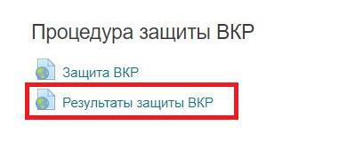

Рис.21. Ссылка на вебинарную комнату «Результаты защиты ВКР»

После оглашения результатов заседания секретарь ГЭК фиксирует результаты в проекте протокола заседания ГЭК. В протоколе также фиксируется особое мнение отдельных членов ГЭК (при наличии).

При наличии обучающихся, не явившихся на ГИА, председатель ГЭК в ходе оглашения результатов государственного аттестационного испытания вслух озвучивает фамилию, имя, отчество (при наличии) каждого обучающегося. На каждого отсутствующего обучающегося формируется протокол неявки с указанием причины его отсутствия на государственном аттестационном испытании, если причина на момент его проведения известна.

При наличии обучающихся, отстраненных от дальнейшего прохождения государственного аттестационного испытания по причине невозможности идентификации личности обучающийся, секретарь ГЭК в ходе оглашения результатов государственного аттестационного испытания вслух озвучивает фамилию, имя, отчество (при наличии) всех таких обучающихся и формирует протоколы неявки по уважительной причине (в связи с невозможностью идентификации личности обучающегося).

При наличии обучающихся, неявившихся на ГИА в связи с отказом от проведения ГИА при удаленном участии и видеофиксации ее хода, секретарь ГЭК в ходе оглашения результатов государственного аттестационного испытания вслух озвучивает фамилию, имя, отчество (при наличии) всех таких обучающихся. После оглашения формируется протокол неявки по уважительной причине (в связи с отказом от прохождения ГИА при удаленном участии).

При проведении защит в дистанционном формате неявка обучающихся по причине того, что фактическое время проведения государственной итоговой аттестации вышло за установленные временные рамки вследствие разницы часовых поясов (с 8:00 до 18:00 для очной формы обучения, с 8:00 до 20:00 для очно-заочной и заочной форм обучения), считается неявкой по уважительной причине, что должно быть зафиксировано в протоколе заседания ГЭК.

В случае, если в ходе государственного аттестационного испытания при удаленном доступе произошли сбои технических средств обучающихся, устранить которые не удалось в течение 15 минут, секретарь ГЭК для каждого обучающегося вслух озвучивает ФИО обучающегося, описывает характер технического сбоя и фиксирует факт неявки обучающегося по уважительной причине устно под видеозапись. После оглашения формируется протокол неявки по уважительной причине (в связи с техническим сбоем).

1. **ПОРЯДОК ЗАПОЛНЕНИЯ ПРОТОКОЛА ЗАСЕДАНИЯ ГЭК**

Проекты протоколов заседаний ГЭК (Приложение 1) формируются на основании приказов о назначении председателя ГЭК, состава ГЭК, утверждении тем ВКР и назначении руководителей, допуске студентов к ГИА. Проекты протоколов заседания ГЭК заполняются секретарем ГЭК в электронном виде в АС «Репозитории ООП» в день заседания ГЭК.

Функция создания проекта протокола появляется в АС «Репозиторий ООП» только после выполнения пункта 1 **ШАГА 4** настоящей инструкции(Назначение заседания ГЭК).Проект протокола создаетсяво вкладке «ВКР» (Шаг 1 раздела 2), переход к которой описан на рис. 2-6.

Создание проекта протокола доступно по синей кнопке  в графе «Протокол», расположенной справа от графы «Заседание ГЭК» (рис. 22).

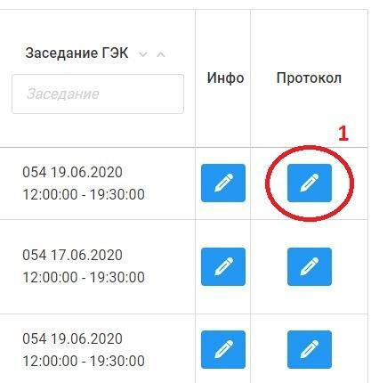

Рис. 22 Формирование проекта протокола ГЭК

После входа в режим создания проекта протокола (кнопка 1 на рис. 22) появляется окно, представленное на рис. 23.

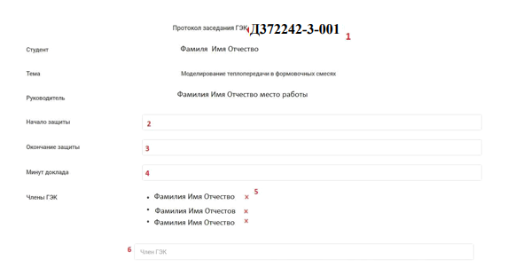

Рис. 23. Вкладка для заполнения проекта протокола ГЭК

Номер проекта протокола заседания ГЭК (цифра 1 на рис. 23) формируется автоматически в формате «Д372242–3–001», где в номере протокола Д (Г)[6] – вид государственного аттестационного испытания, 372242 – порядковый номер ГЭК, 3 – номер книги (3 – бакалавриат, 4 – магистратура, 5 – специалитет), 001 – порядковый номер протокола.

В поля под цифрами 2, 3 и 4 на рис. 23 секретарь ГЭК вносит соответственно время начала и окончания защиты обучающегося, а также количество минут на доклад соответственно.

Все члены ГЭК, которые фигурируют в приказе, автоматически вносятся в раздел «Члены ГЭК» проекта протокола (цифра 5 на рис. 23). Удалить из списка отсутствующих на заседании членов ГЭК секретарь может, нажав на **«Х»** рядом с их ФИО. При ошибочном удалении их можно восстановить, внеся ФИО в поле 6 на рис.23.

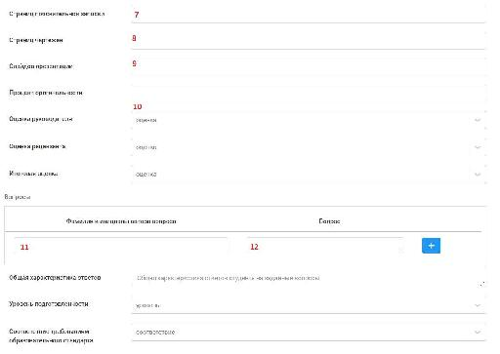

Рис. 24. Вкладка для заполнения проекта протокола ГЭК (продолжение)

Требуемая информация о ВКР и выставленные оценки вносятся в поля 7-10 на рис. 24. В поля 11 и 12 на рис. 24 по итогам обсуждения доклада обучающегося секретарь ГЭК вносит ФИО задающего вопрос и формулировку вопроса, который был задан.

По окончании заседания секретарь ГЭК вносит в проект протокола оценку, выставленную обучающемуся по итогам ГИА, а также характеристику защиты обучающегося и особое мнение членов ГЭК (при наличии) (рис. 25).

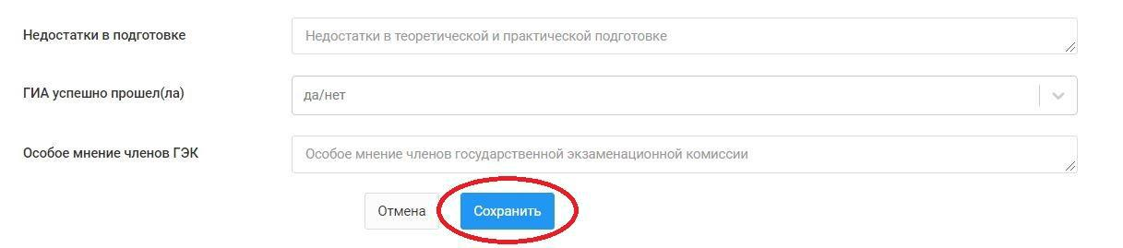

Рис. 25 Формирование печатной версии проекта протокола ГЭК

После заполнения всех пунктов проект протокола сохраняется по нажатию на кнопку «Сохранить» (рис. 25), в результате чего формируется pdf-версия проекта протокола, скачать которую можно, нажав зеленую кнопку  (цифра 2 на рис. 26) (кнопка появляется только после сохранения проекта протокола).

Изменения в проект протокола можно внести, нажав синюю кнопку (цифра 1 на рис. 26), после сохранения старая версия проекта протокола автоматически заменяется новой.

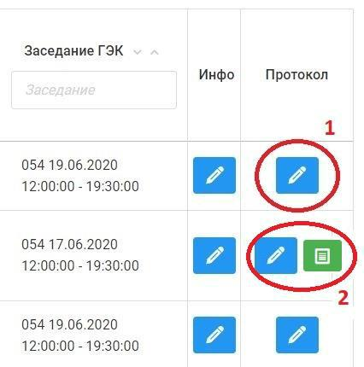

Рис. 26 Отображение печатной версии проекта протокола ГЭК

Председатель и секретарь комиссии подписывают протокол заседания ГЭК собственноручно на бумажном носителе в день заседания ГЭК.

При наличии обучающихся, неявившихся на заседание ГЭК по уважительной причине, соответствующие пометки вносятся в протокол неявки (рис.27) по факту подтверждения причины.

|  |
| --- |
| Примечание: |
| (заполняется в случае неявки обучающегося: причина неявки (уважительная/неуважительная), |

реквизиты подтверждающих документов, подпись и расшифровка подписи должностного лица)

Рис. 27. Примечание при выявлении отсутствия по уважительно причине

Секретарь ГЭК сшивает протоколы заседания ГЭК в книги, обеспечивает их хранение и последующую передачу в архив СПбПУ в сроки, установленные номенклатурой дел Университета.

Приложение 1

**Внимание!** В шаблоне протокола цветом обозначены способы заполнения полей (условные обозначения – в конце протокола)

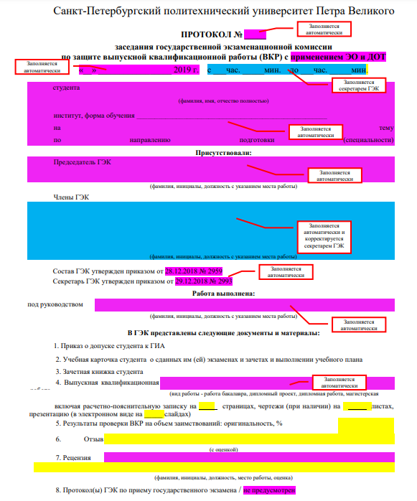

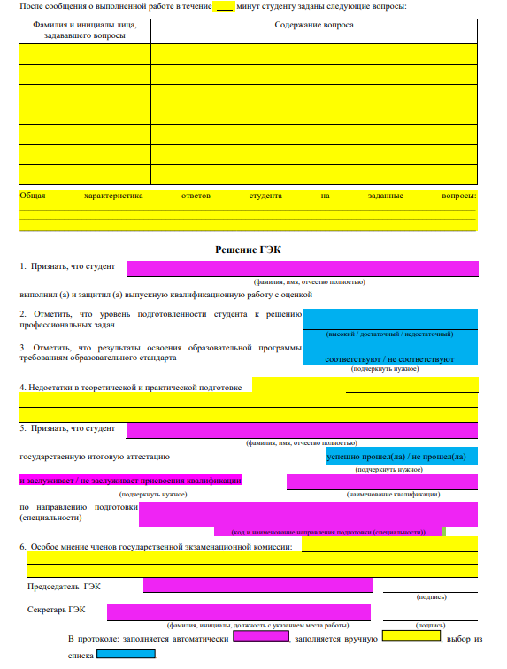

1. Данный шаг выполняется только при наличии государственного экзамена в учебном плане образовательной программы
2. При наличии рецензии(й)
3. При наличии рецензии(й)
4. Данный шаг выполняется только при применении дистанционного или гибридного формата проведения заседаний ГЭК
5. Аналогичная ссылка размещена в курсе «ГИА» для проведения государственного экзамена в дистанционном формате (см. Регламент о ГИА)
6. Д – номер протокола для заседаний ГЭК по защитам ВКР, Г – для заседаний ГЭК по проведению государственного экзамена